Zasoby mieszkaniowe w województwie
mazowieckim w 2018 r.

Rok 2018 był kolejnym, w którym odnotowano wzrost liczby mieszkań. Średnia wielkość mieszkania wynosiła ponad 72 m². Zmniejszyła się przeciętna liczba osób na
1 mieszkanie. W porównaniu z 2017 r. spadła liczba
i kwota wypłaconych dodatków mieszkaniowych.
 101,7
Dynamika liczby mieszkań r/r

Wielkość zasobów mieszkaniowych i ich lokalizacja
Mieszkania województwa mazowieckiego stanowiły prawie 16% zasobów mieszkaniowych w kraju

Według stanu w dniu 31 XII 2018 r. zasoby mieszkaniowe województwa mazowieckiego wynosiły 2302,9 tys. mieszkań, co stanowiło 15,8% zasobów w kraju. W porównaniu z 2017 r. przybyło
39,4 tys. mieszkań (wzrost o 1,7%). Powierzchnia użytkowa mieszkań wzrosła o 3057,3 tys. m²
(o 1,9%). W miastach liczba mieszkań zwiększyła się o 32,6 tys. (o 2,0%), stanowiąc 82,8% przyrostu liczby mieszkań w województwie. Najwięcej mieszkań przybyło w stolicy — 23,0 tys. (58,4% przyrostu mieszkań w województwie i 70,6% przyrostu mieszkań w miastach). Natomiast na wsi liczba mieszkań wzrosła o 6,8 tys. (o 1,1%). Najwyższa dynamika przyrostu mieszkań, w skali roku, wystąpiła w powiatach: grodziskim (102,7), legionowskim, piaseczyńskim (po 102,6), warszawskim zachodnim oraz m.st. Warszawie (po 102,4). Najniższe tempo wzrostu odnotowano w powiatach: lipskim, łosickim, ostrowskim, przasnyskim, żuromińskim (po 0,4%).

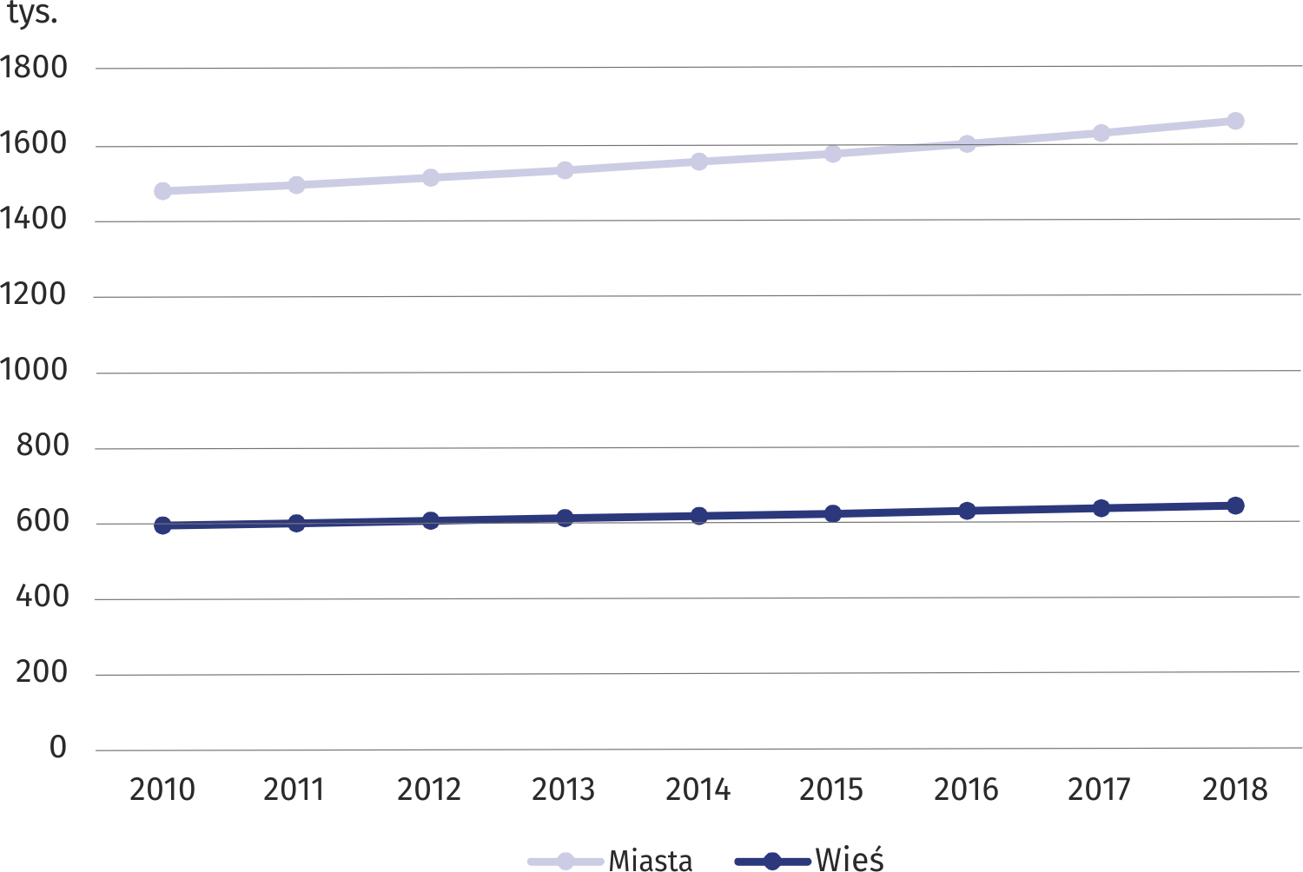
Wykres 1. Zasoby mieszkaniowe według lokalizacji (stan w dniu 31 XII)

Warunki mieszkaniowe
Na terenie województwa mazowieckiego w 2018 r. przeciętna liczba izb w mieszkaniu wynosiła 3,62 (w miastach 3,39, na wsi 4,23). Największą ich liczbą charakteryzował się powiat ostrołęcki (4,57), a najmniejszą m.st. Warszawa (3,15).
Przeciętna powierzchnia użytkowa mieszkania w województwie mazowieckim wynosiła 72,3 m² (w miastach 63,7 m², na wsi 94,6 m²), co w przeliczeniu na 1 osobę dawało średnio 30,8 m²
(w miastach 30,4 m², na wsi 31,6 m²). Największe mieszkanie pod względem przeciętnej powierzchni użytkowej znajdowało się w powiecie warszawskim zachodnim — 107,9 m², najmniejsze zaś w m.st. Warszawie — 59,0 m². Przeciętna liczba osób przypadających na 1 mieszkanie w porównaniu z rokiem poprzednim zmniejszyła się i wyniosła 2,35. W miastach wskaźnik ten osiągnął wartość 2,10, a na wsi — 3,00. Najbardziej zaludnione mieszkania odnotowano w powiecie ostrołęckim, gdzie przeciętna liczba osób przypadających na 1 mieszkanie wynosiła 3,56. Najmniej zaludnione były mieszkania w m.st. Warszawie — 1,82.
Średnio o 30,9 m² mieszkanie na wsi było większe niż w mieście

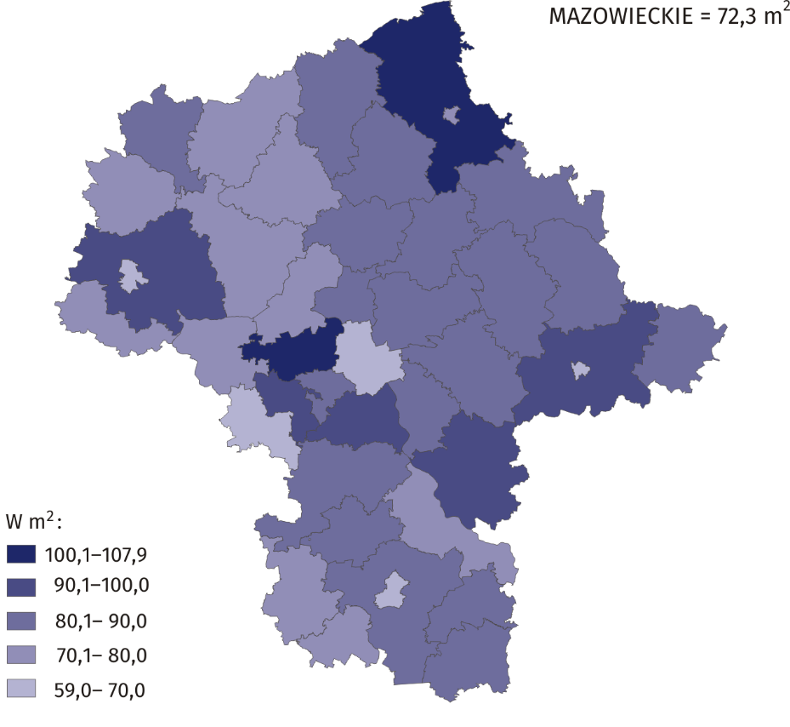
Mapa 1. Przeciętna powierzchnia użytkowa mieszkania w 2018 r. (stan w dniu 31 XII)

Wyposażenia mieszkań w instalacje techniczno-sanitarne
Prawie 96% mieszkań w województwie było wyposażonych w wodociąg

W końcu 2018 r. w wodociąg wyposażonych było 95,9% ogółu mieszkań w województwie, w ustęp spłukiwany — 93,7%; łazienkę — 91,7%; centralne ogrzewanie — 86,8%; gaz z sieci — 57,0%. Wśród powiatów najwyższe wskaźniki wyposażania mieszkań w instalacje techniczno-sanitarne odnotowano w m.st. Warszawie (99,7% ogółu mieszkań posiadało wodociąg; 99,3% ustęp spłukiwany), w Ostrołęce (98,5% ogółu mieszkań wyposażonych było w łazienkę; 96,2% w centralne ogrzewanie), w powiecie pruszkowskim (83,7% mieszkań miało gaz z sieci). Najmniejszym odsetkiem mieszkań wyposażonych w wodociąg, ustęp spłukiwany, centralne ogrzewanie charakteryzował się powiat lipski (odpowiednio: 80,0%; 72,7%; 59,7%). Natomiast w powiecie przysuskim najmniej było mieszkań wyposażonych w łazienkę (69,5% ogółu mieszkań) i gaz z sieci (0,1%).

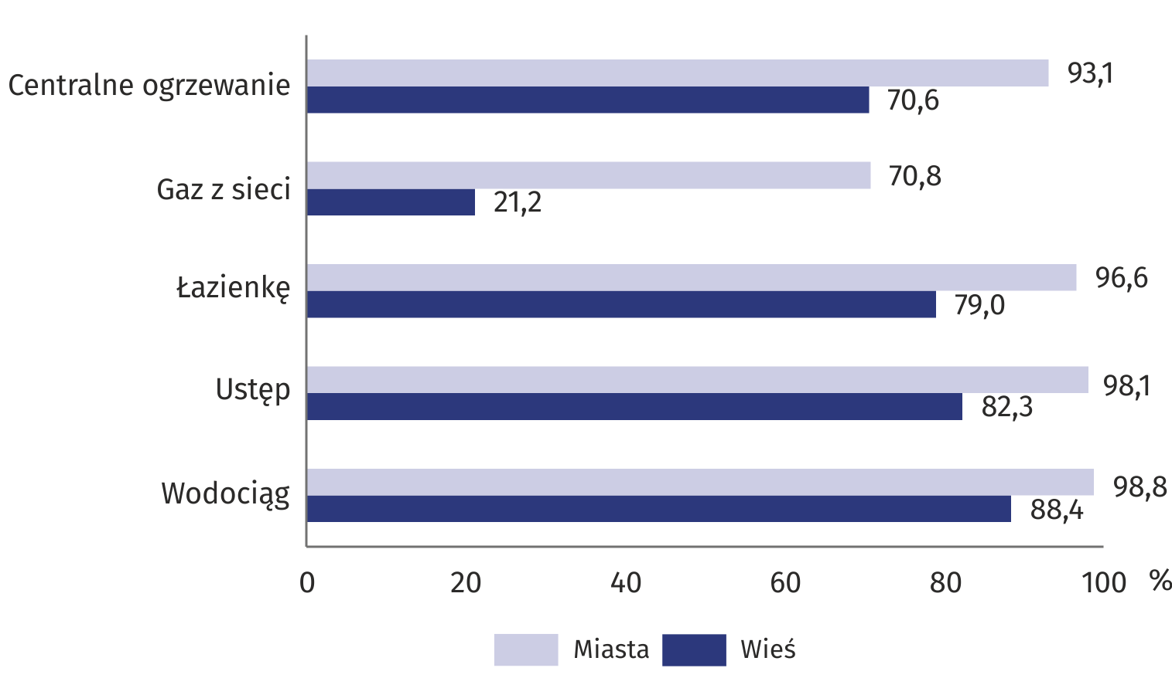
Wykres 2. Stopień wyposażenia mieszkań w instalacje techniczno-sanitarne w 2018 r. (stan w dniu 31 XII)

Formy własności zasobów mieszkaniowych
Prawie 611 tys. mieszkań należało do osób fizycznych w budynkach zarządzanych przez wspólnoty mieszkaniowe

Nabywanie na własność mieszkań przez osoby fizyczne w budynkach wielomieszkaniowych spowodowało wzrost zasobów mieszkaniowych, którymi zarządzały wspólnoty mieszkaniowe. W końcu 2018 r. było 610,8 tys. mieszkań należących do osób fizycznych w budynkach wspólnot mieszkaniowych.

Wykres 3. Struktura zasobów mieszkaniowych według form własności w 2018 r. (stan w dniu 31 XII)
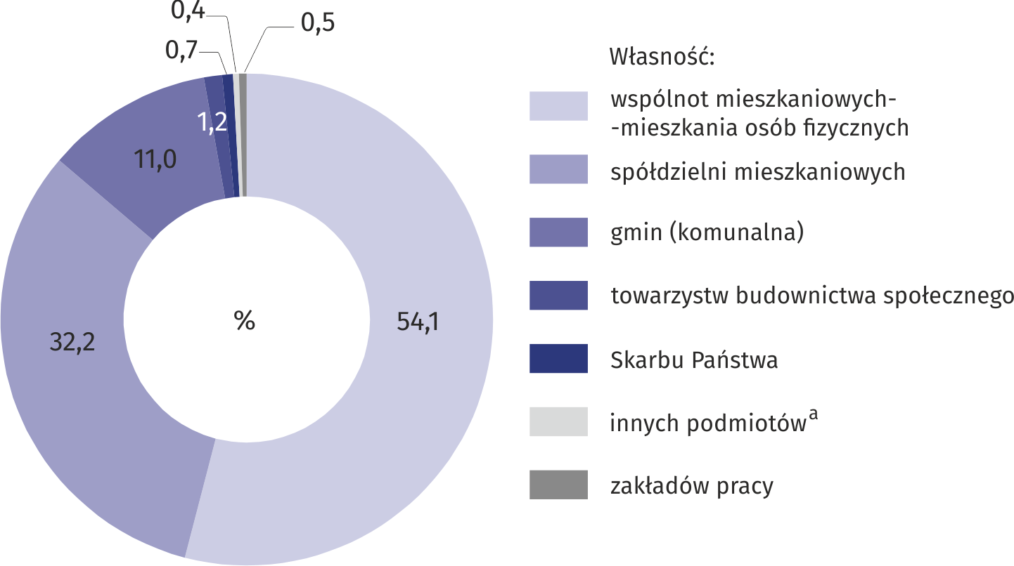

a Mieszkania innych podmiotów obejmują zasoby: deweloperów, związków zawodowych, stowarzyszeń, fundacji, partii politycznych, samorządów zawodowych i gospodarczych, z pominięciem mieszkań stanowiących własność tych jednostek w budynkach wspólnot mieszkaniowych.

Mieszkania należące do spółdzielni mieszkaniowych zajmowały drugą lokatę pod względem udziału w zasobach mieszkaniowych województwa (364,1 tys.). Spośród 124,3 tys. mieszkań komunalnych 11,4 tys. to mieszkania niezamieszkane, z czego zdecydowana większość — 80,5% znajdowało się w Warszawie. Na terenie województwa mazowieckiego znajdowały się również mieszkania należące do zakładów pracy, Skarbu Państwa, towarzystw budownictwa społecznego oraz innych podmiotów. Zasoby te stanowiły łącznie 2,7% ogółu mieszkań w województwie.

Zaległości w opłatach za mieszkania
Prawie 50% kwoty zaległości w opłatach za mieszkanie przypadało na lokatorów zasobów gminnych

W końcu 2018 r. na terenie województwa było 354 tys. mieszkań, których lokatorzy zalegali z opłatami. Łączna kwota zaległości (od początku ich powstania wraz z odsetkami) wynosiła 1081,8 mln zł (49,9% tej kwoty przypadało na lokatorów zasobów komunalnych). Największy udział lokatorów zalegających z opłatami za mieszkania (do ogólnej liczby lokatorów) wystąpił w zasobach Skarbu Państwa— 66,8%. W zasobach komunalnych udział ten stanowił 44,9%, towarzystw budownictwa społecznego — 35,9%, spółdzielni mieszkaniowych — 29,1%, osób fizycznych w budynkach wspólnot mieszkaniowych — 18,6%, zakładów pracy — 15,1%, a w zasobach innych podmiotów — 0,3%.

Wykres 4. Przeciętna wysokość zaległości przypadająca na 1 mieszkanie według form własności w 2018 r. (stan w dniu 31XII)
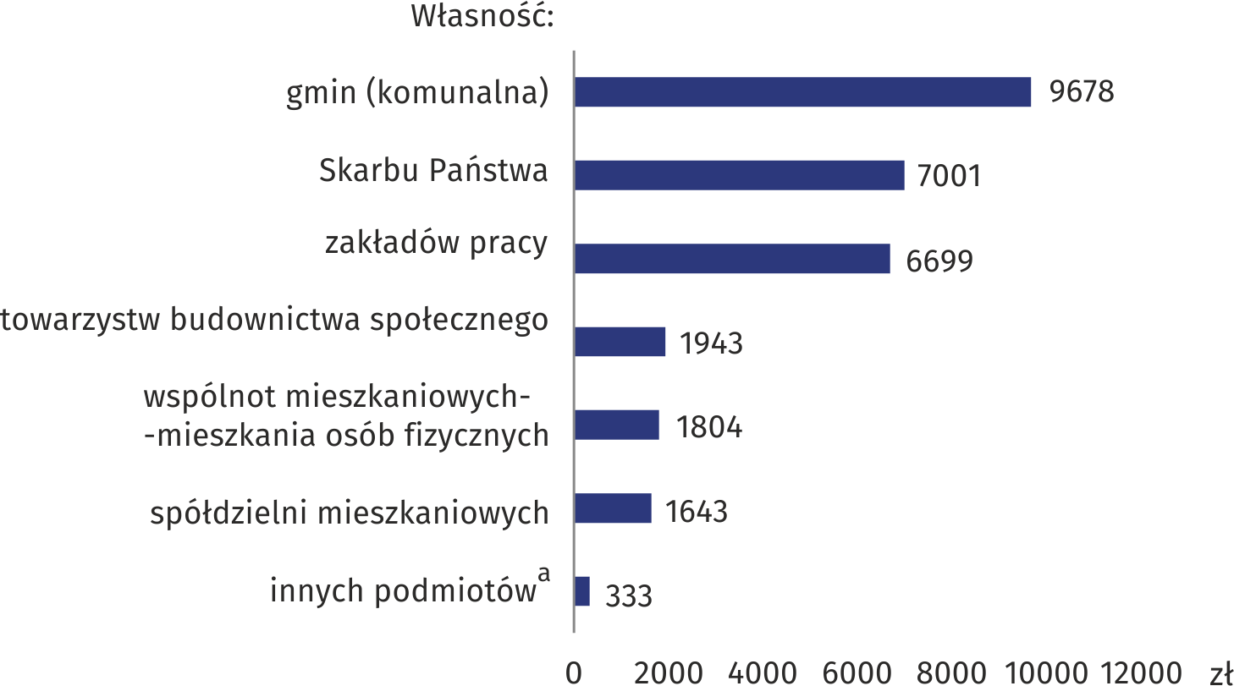
a Patrz notka pod wykresem na str. 3.

Działania eksmisyjne
W sądzie toczyło się ponad 3 tys. postępowań eksmisyjnych

Na terenie województwa mazowieckiego w 2018 r. w sądzie toczyło się 3208 postępowań eksmisyjnych (spadek o 17,5% w porównaniu z 2016 r.), z czego 2605 z powodu zaległości w opłatach za mieszkanie (spadek o 23,9%).
Z ogólnej liczby toczących się postepowań eksmisyjnych z powodu zaległości w opłatach 76,7% dotyczyło lokatorów w zasobach komunalnych, 11,8% — osób fizycznych w budynkach wspólnot mieszkaniowych, 7,9% — spółdzielni mieszkaniowych, 2,6% — towarzystw budownictwa społecznego, 0,8% — zakładów pracy, 0,1% — Skarbu Państwa. Na 2091 orzeczonych eksmisji 1438 zostało wykonanych, z czego 95,2% z powodu zaległości w opłatach za mieszkanie.

Remonty i modernizacja zasobów mieszkaniowych
W 2018 r. w zasobach mieszkaniowych na terenie województwa wykonano 106,4 tys. robót remontowych, które polegały na wymianie wszystkich lub niektórych instalacji. Wsród mieszkań, w których przeprowadzono prace remontowe 7,9% stanowiły mieszkania do których doprowadzono nowe instalacje techniczno-sanitarne. Do sieci gazowej podłączono 2,5 tys. mieszkań, do sieci wodociągowej 2,2 tys., a do sieci kanalizacyjnej 2,1 tys. Natomiast ciepłą wodę doprowadzono do 6,1 tys. mieszkań, centralne ogrzewanie zainstalowano w 4,0 tys. mieszkań.
Do sieci gazowej podłączono 2,5 tys. mieszkań

Koszty utrzymania zasobów mieszkaniowych
W 2018 r. koszty utrzymania zasobów mieszkaniowych województwa mazowieckiego wyniosły 7082,5 mln zł.
Koszty eksploatacji stanowiły 51,7% całkowitych kosztów utrzymania zasobów lokalowych i najwyższe wystąpiły w zasobach spółdzielni mieszkaniowych (46,6% łącznych kosztów eksploatacji). Największy udział kosztów zarządu i administracyjno-biurowych w ogólnej sumie kosztów eksploatacji odnotowano w zasobach wspólnot mieszkaniowych — 15,6%, zaś koszty konserwacji i remontów w zasobach spółdzielni — 18,2%.
Koszty eksploatacji stanowiły blisko 52% całkowitych kosztów utrzymania zasobów lokalowych

Roczne koszty świadczonych usług w województwie mazowieckim wyniosły 3,4 mln zł. Udział kosztów związanych z centralnym ogrzewaniem i ciepłą wodą w całości świadczonych usług był najwyższy i wyniósł 59,6%. Natomiast biorąc pod uwagę formę własności zasobów mieszkaniowych, najwyższy udział kosztów świadczonych usług w ogólnej ich sumie odnotowano w zasobach wspólnot mieszkaniowych — 49,9%.
Wsród jednostek administrujących zasobami mieszkaniowymi w województwie mazowieckim wystąpiły różnice w poziomie kosztów utrzymania zasobów lokalowych. W przeliczeniu na 1 m² powierzchni użytkowej koszty te kształtowały się od 37,80 zł w zasobach innych podmiotów do 331,20 zł w zasobach Skarbu Państwa. Koszty eksploatacji w przeliczaniu na 1 m² powierzchni użytkowej wahały się od 15,60 zł w zasobach innych podmiotów do 223,70 zł w zasobach Skarbu Państwa. Najniższe koszty świadczonych usług w przeliczeniu na 1 m² powierzchni użytkowej wystąpiły w zasobach innych podmiotów — 22,10 zł, najwyższe — 107,40 zł w zasobach Skarbu Państwa.
Średnie stawki czynszu za 1 m² powierzchni użytkowej mieszkania kształtowały się od 3,40 zł w budynkach wspólnot mieszkaniowych do 11,40 zł w budynkach towarzystw budownictwa społecznego.

Lokale socjalne
W województwie mazowieckim, według stanu w dniu 31 XII 2018 r., w zasobach gminnych było 16,6 tys. lokali socjalnych o łącznej powierzchni 510,5 tys. m². W porównaniu z 2017 r. zarówno liczba lokali socjalnych i powierzchnia użytkowa wzrosła o 4,4%.

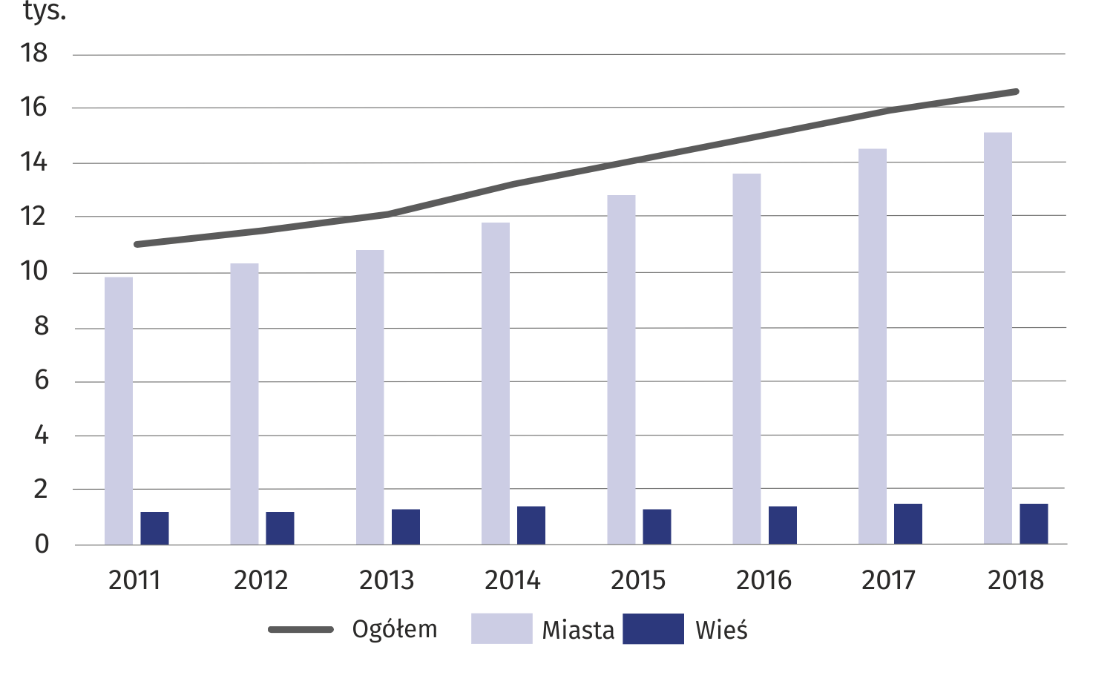
Wykres 5. Lokale socjalne (stan w dniu 31 XII)

Zapotrzebowanie na najem lokali od gminy
W 2018 r. na najem lokali mieszkalnych od gminy (z wyłączeniem lokali zamiennych i pomieszczeń tymczasowych) oczekiwało 14129 gospodarstw domowych, w tym 7049 na lokale socjalne 7049. W porównaniu z 2017 r. liczba oczekujących na najem lokali mieszkalnych zmalała o 1,5% a na lokale socjalne o 6,7%.
W miastach województwa mazowieckiego było 86,8% ogółu gospodarstw oczekujących na najem lokali od gminy, a na lokale socjalne — 87,7%.

Dodatki mieszkaniowe
Najwięcej dodatków mieszkaniowych wypłacono użytkownikom lokali gminnych

Jedną z form pomocy realizowanej przez gminę jest pomoc socjalna związana z wydatkami ponoszonymi przez lokatorów z tytułu zajmowanego mieszkania. W 2018 r. na terenie województwa wypłacono łącznie w formie dodatków mieszkaniowych 68949,5 tys. zł, z czego 96,2% w miastach. Najwyższą kwotę dodatków wypłacono użytkownikom lokali gminnych (31494,8 tys. zł), a najniższą w zasobach towarzystw budownictwa społecznego (1880,4 tys. zł).

Wykres 6. Przeciętna wysokość dodatków mieszkaniowych według form własności w 2018 r.
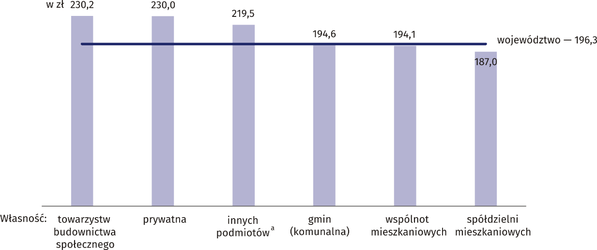

a Mieszkania innych podmiotów obejmują zasoby: deweloperów, związków zawodowych, stowarzyszeń, fundacji, partii politycznych, samorządów zawodowych i gospodarczych, z pominięciem mieszkań stanowiących własność tych jednostek w budynkach wspólnot mieszkaniowych.

W porównaniu z 2017 r. zmniejszyła się zarówno liczba, łączna kwota oraz przeciętna wysokość wypłaconych dodatków użytkownikom lokali mieszkalnych, odpowiednio o 11,5%, o 13,5% i o 2,2%.

Gospodarka gruntami pod budownictwo mieszkaniowe
W zasobach gmin 68% gruntów przeznaczonych było pod budownictwo jednorodzinne
Według stanu w dniu 31 XII 2018 r. gminy posiadały 1270,1 ha gruntów niezabudowanych przeznaczonych pod budownictwo mieszkaniowe, z czego 68,0% gruntów przeznaczonych było pod budownictwo jednorodzinne. Z ogólnej powierzchni gruntów przeznaczonych pod budownictwo mieszkaniowe 65,5% znajdowało się na terenach miejskich. W porównaniu z rokiem poprzednim odnotowano wzrost powierzchni gruntów pod budownictwo mieszkaniowe o 4,9%. W 2018 r. gminy przekazały inwestorom pod budownictwo mieszkaniowe 45,4 ha gruntów, w tym 66,7% pod budownictwo jednorodzinne. Przekazane grunty w miastach stanowiły 77,5% ogólnej ich powierzchni.

Opracowanie merytoryczne:  Mazowiecki Ośrodek Badań Regionalnych  Urząd Statystyczny w Warszawie  Edyta Kaźmierczak  Tel: 24 366 50 37 w. 5055  e-mail: e.kazmierczak@stat.gov.pl | Rozpowszechnianie:  Centrum Informacji Statystycznej  Marcin Kałuski  Tel: 22 464 20 91  e-mail: m.kaluski@stat.gov.pl

Obsługa mediów  tel.: 22 464 20 91  e-mail: m.kaluski@stat. gov.pl |  | warszawa.stat.gov.pl
 |  | @Warszawa_STAT


Powiązane opracowania
Rocznik Statystyczny Województwa Mazowieckiego 2018
Województwo Mazowieckie — Podregiony Powiaty Gminy 2018

Temat dostępny w bazach danych
Bank Danych Lokalnych (BDL) Gospodarka mieszkaniowa i komunalna
Dziedzinowe Bazy Wiedzy (DBW) Infrastruktura komunalna i mieszkania

Ważniejsze pojęcia dostępne w słowniku
Mieszkanie
Powierzchnia użytkowa mieszkania
Izba
Zaległości w opłatach za mieszkanie
Eksmisja
Koszty utrzymania zasobów lokalowych
Dodatek mieszkaniowy
Grunty komunalne

Bez mieszkań stanowiących własność osób fizycznych niewchodzących w skład wspólnot mieszkaniowych.
Łącznie z innymi podmiotami (m.in. instytucje budujące mieszkania na sprzedaż lub wynajem, mieszkania stanowiące własność stowarzyszeń, fundacji, samorządów zawodowych i gospodarczych, instytucji wyznaniowych, partii politycznych, związków zawodowych itp.).
Koszty eksploatacji i świadczonych usług komunalnych.
M.in. koszty zarządu i administracyjno-biurowe, konserwacja i remonty.

